Tema: | Planejamento da Ação Fiscal
Emitente: | Secretaria de Estado da Fazenda – SEFAZ
Sistema | Sistema de Tributos |  | Código: STB
Versão: | 1 | Aprovação: Portaria nº 39-S/2018 | Vigência: 30/04/2018

OBJETIVO

Elaboração e emissão de Ordens de Fiscalização, Ordens de Serviço e Ordens de Baixa.

ABRANGÊNCIA

  - Secretaria de Estado da Fazenda – SEFAZ.

FUNDAMENTAÇÃO LEGAL

  - Lei Complementar nº 225, de 08/01/2002.

  - Decreto nº 1090-R, de 25/10/2002.

  - Decreto Nº 2588-R, de 23/09/2010.

  - Lei Complementar nº 776, de 16/04/2014.

  - Portaria nº 12-R, de 10/06/2009.

UNIDADES FUNCIONAIS ENVOLVIDAS

  - Gerência de Fiscalização - GEFIS

PROCEDIMENTOS

  - Fluxo de Procedimento
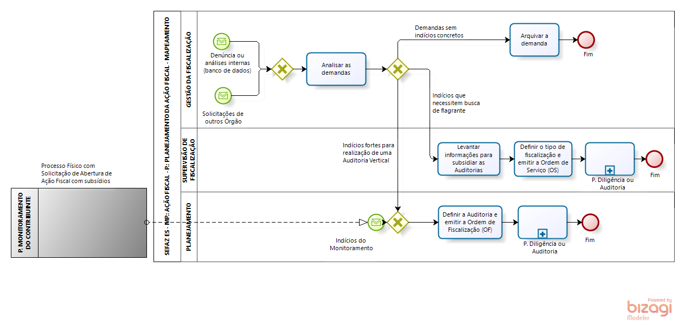

  - Diretrizes Gerais

    - A área de Gestão da Fiscalização recebe, por meio de denúncias ou de solicitação de outros órgãos, ou verifica em bancos de dados informações sobre indícios de irregularidades.

    - Analisa as diversas demandas e:

- Caso não verifique indícios concretos de irregularidade, arquiva a demanda.

- Caso os indícios necessitem flagrante, levanta informações para subsidiar as auditorias, define o tipo de auditoria a ser realizada e emite a Ordem de Serviço. Encaminha para diligência ou auditoria.

- Caso haja fortes indícios para realização de uma auditoria vertical, as informações são encaminhadas para a área de planejamento da ação fiscal, que também recebe os processos de Solicitação de Abertura de Ação Fiscal com subsídios vindos do monitoramento do contribuinte.

- Analisa os indícios e emite a Ordem de Fiscalização. Envia o processo físico com a Ordem de Fiscalização e indícios para diligência ou auditoria.

ASSINATURAS

EQUIPE DE ELABORAÇÃO
Maria Elizabeth Pitanga Costa Seccadio  Subgerente da SUDOR | Marta Gonçalves Achiamé  Supervisor de Área Fazendária
Eduardo Pereira de Carvalho  Supervisor de Área Fazendária | Eliane Canal Leite da Silva  Coordenadora de Projetos
APROVAÇÃO:
Bruno Funchal  Secretário de Estado da Fazenda | Aprovado em 30/04/2018

